Муниципальное образовательное учреждение
для детей дошкольного и младшего школьного возраста
«Начальная школа –детский сад №1»

Проект:
« Я здоровье сберегу и сам себе помогу»

Учитель физкультуры,
Немчинова Елена Ивановна

- Тема проекта: « Я здоровье сберегу и сам себе помогу»
- Обоснование выбора темы проекта: Данный проект разработан с целью приобщения школьников к здоровому образу жизни. Проект даст возможность получить знания о правильном питании, о сохранении своего здоровья, двигательном режиме. Совместная работа педагога, учащихся и родителей способствует сплочению коллектива, стимулирует к активной деятельности, развивает интерес к проблеме здоровья. Образ жизни, состояние экологии, организация питания, наличие вредных привычек, наследственность – все это слагаемые здоровья человека
- Цель проекта: Приобщение к ЗОЖ, использование их в своей жизни, формирование осознанного отношения к здоровью
- Задачи проекта:
- расширять и систематизировать знания детей
- развивать у учащихся потребность в соблюдении гигиены, правильного питания, сохранности зубов
- воспитывать заботу о своём организме
- развивать двигательную культуру
- Планируемые результаты:
– личностные:
будут сформированы- мотивационная основа учебной деятельности, учебно- познавательный интерес, способность к самооценке, саморазвитию, внутренняя учеников на положительное отношение к своему здоровью, осознанная потребность в необходимости соблюдения правил личной гигиены, режима дня занятий физической культурой, выполнения ежедневной утренней зарядки, правильном полноценном питании.
- предметные:
учащиеся усвоят- новые знания и понятия по ЗОЖ и их применение в повседневной жизни
- метапредметные:
учащиеся научатся- планировать свои действия, принимать и сохранять задачу, оценивать, осуществлять поиск информации, учитывать разные мнения, оказание помощи, формировать умения связанные с проектной деятельностью ( работа в группах, командах)
- Планируемый продукт проекта:
- «Сборник материалов по ЗОЖ » на каждого учащегося;
- формат А – 4;
- страницы оформляются в файлах и папках.
7. Индикативные показатели проекта:
-Внутренняя экспертиза оценки реализации проекта родителями, учащимися (анкетирование);
-Мониторинг сформированности УУД;
8. Характеристика проекта:
- типология - творческий
-предметные области- физическая культура, окружающий мир, ОБЖ
-продолжительность – 1 год
-участники- учащиеся класса, классный руководитель, родители, мед. сестра
9. Технологии:
- здоровьесберегающая
- проектная
- информационная и коммуникативная
- обучение в сотрудничестве
10. Ресурсное обеспечение проекта:
- компьютеры с выходом в Интернет для поиска информации и совместной работы
- принтер и сканер
- демонстрационное оборудование для просмотра материалов (проектор)
- листы формата А-4, файлы, папки
11. Основополагающий вопрос: Как стать здоровым?

Учебные вопросы:
1 группа «Здоровое питание»:
- Что относится к полезной пище?
- Что относится к неправильному питанию?
- Как должен питаться ученик?
- Что должно быть в рационе питания
- Чем грозит неправильное питание?
- Как сохранить зубы
2 группа «Здоровый образ жизни»
- Что такое ЗОЖ?
- Как сохранить своё здоровье?
- Как часто соблюдать гигиену?
- Сколько человек должен спать
- Какой должен быть режим дня у ученика 2 класса?
3 группа «Двигательная активность»
- Что нужно делать, чтобы быть активным?
- Какие физминутки, физзарядки существуют?
- Сколько должен двигаться человек?
12. Этапы реализации проекта
-организационный: (определение цели и задач проекта, ознакомление учащихся и родителей с целью проекта, создание условий для реализации проекта, анкетирование, мониторинг, распределение по группам )
-основной: (консультации, поиск и сбор материалов, разработка информационного материала по темам « Здоровое питание», «Здоровый образ жизни», «Двигательная активность»); проведение бесед и познавательных игр среди учащихся, создание альбома и презентации о ЗОЖ)
-завершающий: выпуск папок для учащихся , выставки, стенгазеты
11. Оценка реализации проекта (рефлексия):
- Анализ проделанной работы, групповая работа, самооценка, оценивание деятельности учеников

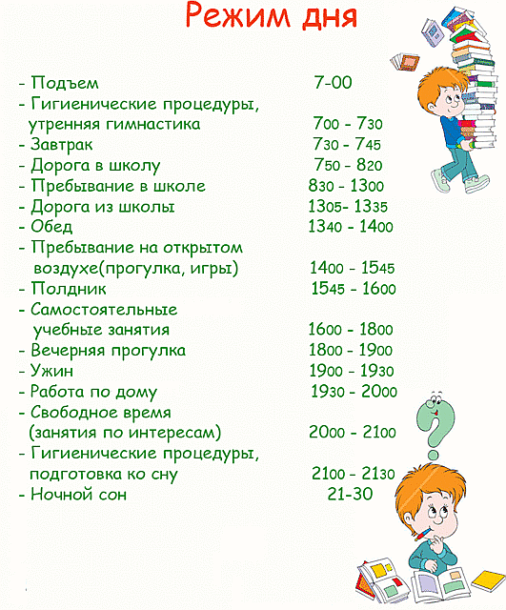

Режим дня для учащихся 2 смены
- Подъем, гигиенические процедуры, зарядка, уборка постели – 7.30- 8.00;
- Завтрак - 8.00-8.30;
- Посещение кружков, секций - 9.00- 10.30;
- Прогулка- 10.30-11.00
- Подготовка домашнего задания - 11.00 - 12.30;
- Обед- 13.00 -13.30;
- Уроки в школе- 14.00-18.00;
- Вечерняя прогулка -18.30-19.10;
- Ужин -19.20- 19.40;
- Свободное время - 20.00-21.00;
- Подготовка ко сну и сон -21:00-21:30.
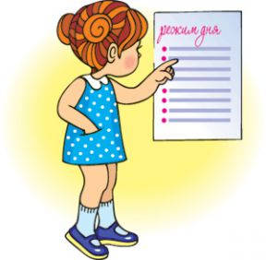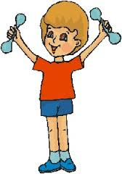
Комплексы физминуток

- Раз, два, три, четыре, пять,
Начинаем отдыхать! (потянуться)
Спинку бодро разогнули,
Ручки кверху потянули!
Раз и два, присесть и встать,
Чтобы отдохнуть опять.
Раз и два вперед нагнуться,
Раз и два назад прогнуться (движения стишка)
Вот и стали мы сильней, (показать «силу»)
Здоровей и веселей! (улыбнуться друг другу)

- Медведь по лесу бродит, от дуба к дубу ходит.
(Идти вразвалочку)
Находит в дуплах мёд и в рот к себе кладёт. («доставать» мёд рукой)
Облизывает лапу сластёна косолапый,
(имитация движения)
А пчёлы налетают, медведя прогоняют. («отмахиваться» от пчёл)
А пчёлы жалят мишку: «Не ешь наш мёд, воришка». (слегка пощипать себя за нос и щёки)
Бредёт лесной дорогой медведь к себе в берлогу. (Идти вразвалочку)
Ложится, засыпает и пчёлок вспоминает.
(руки под щеку, наклонить голову)

- Все движения разминки
повторяем без запинки!
Эй! Попрыгали на месте.
Эх! Руками машем вместе.
Эхе – хе! Прогнули спинки,
Посмотрели на ботинки.
Эге – ге! Нагнулись ниже
Наклонились к полу ближе.
Повертись на месте ловко.
В этом нам нужна сноровка.
Что, понравилось, дружок?
Завтра будет вновь урок!

- Ах, как долго мы писали,
Глазки у ребят устали. (Поморгать глазами.)
Посмотрите все в окно, (Посмотреть влево-вправо.)
Ах, как солнце высоко. (Посмотреть вверх.)
Мы глаза сейчас закроем,
(Закрыть глаза ладошками.)
В классе радугу построим,
Вверх по радуге пойдем,
(Посмотреть по дуге вверх-вправо и вверх-влево.)
Вправо, влево повернем,
А потом скатимся вниз, (Посмотреть вниз.)
Жмурься сильно, но держись.
(Зажмурить глаза, открыть и поморгать ими.)

- Раз –налево, два – направо,
Три –наверх, четыре — вниз.
А теперь по кругу смотрим,
Чтобы лучше видеть мир.
Взгляд направим ближе, дальше,
Тренируя мышцу глаз.
Видеть скоро будем лучше,
Убедитесь вы сейчас!
А теперь нажмем немного
Точки возле своих глаз.
Сил дадим им много-много,
Чтоб усилить в тыщу раз!

- «Стрекоза»
Вот какая стрекоза- как горошины глаза.
(Пальцами делают очки.)
Влево- вправо, назад- вперед-
(Глазами смотрят вправо- влево.)
Ну, совсем как вертолет. (Круговые движения глаз)
Мы летаем высоко. (Смотрят вверх.)
Мы летаем низко. (Смотрят вниз.)
Мы летаем далеко. (Смотрят вперед.)
Мы летаем близко. (Смотрят вниз.)

- На разминку – становись! Вправо – влево покрутись,
Повороты посчитай, Раз-два-три, не отставай.
(Вращение туловищем вправо и влево.)
Начинаем приседать – Раз, два, три, четыре, пять.
Тот, кто делает зарядку, может нам сплясать вприсядку. (Приседания.)
А теперь поднимем ручки и опустим их рывком.
Будто прыгаем мы с кручи летним солнечным деньком.
(Дети поднимают прямые руки над головой, потом резким движением опускают их и отводят назад, потом резким движением снова вверх и т. д.)
А теперь ходьба на месте, левой-правой, стой, раз-два.
(Ходьба на месте.)
Мы за парты сядем вместе, вновь возьмемся за дела.
(Дети садятся за парты или столики.)

- На зарядку становись! Вверх рука, другая вниз!
(Одна прямая рука вверх, другая вниз, рывком меняем руки.)
Повторяем упражненье, делаем быстрей движенья.
(Руки перед грудью, рывки руками.)
Раз – вперед наклонимся, Два – назад прогнемся.
И наклоны в стороны делать мы возьмемся.
(Наклоны вперед, назад и в стороны.)
Приседания опять будем дружно выполнять.
Раз, два, три, четыре, пять. Кто там начал отставать?
(Приседания.)
На ходьбу мы перейдем,
(Ходьба на месте.)
И занятие вновь начнем.
(Дети садятся за столики.)

